

**Information Caf de la Nièvre**

**Bulletin n°2021-01 du 11 janvier 2020**



***PRESTATIONS DE SERVICE 2020-2021***

 **CALENDRIERS DES APPELS À DONNÉES**

Données prévisionnelles 2021 :

|  |  |  |
| --- | --- | --- |
| **Type de PS** | **Date d’appel** | **Échéance retour** |
| Animation de la vie sociale (AGC, ACF, EVS) | Mail le 07/12/2020 | **31/01/2021** |
| Alsh, Ram, Laep | Mail le 19/12/2020 | **31/01/2021** |
| Psu | 1er trimestre 2021 | **À définir** |

Données réelles 2020 :

|  |  |  |
| --- | --- | --- |
| **Type de PS** | **Date d’appel** | **Échéance retour** |
| Alsh, Ram, Laep, Psu | Mail le 21/01/2021 | **30/03/2021** |
| Animation de la vie sociale (AGC, ACF, EVS) | Mail le 07/12/2020 | **30/04/2021** |
| Ps Jeunes | 1er trimestre 2021 | **30/04/2021** |

**/!\ ATTENTION POUR LES DONNÉES RÉELLES 2020 : merci de bien vouloir vous référer aux précédents bulletins pour le comptage des données sur les périodes de confinement :**

* **Bulletins n°3 du 16/04/2020 et n°7 du 11/06/2020 pour la période du 16/03/2020 au 31/07/2020 ;**
* **Bulletin n°17 du 21/12/2020 pour la période du 01/11/2020 au 31/12/2020, et circulaire Cnaf : https://caf.fr/sites/default/files/cnaf/Documents/DCom/Covid_Partenaires/C%202020-015%20Maintien%20des%20PS%20oct%20nov%202020.pdf**

 **VERSEMENT DES ACOMPTES ET SOLDES**

Concernant les Ps Alsh, Psu, Ram et Laep, comme pour l’année 2020, l’acompte de 70% vous sera payé en deux versements :

* Un premier versement de 70% du montant de l’acompte (soit 49% du droit prévisionnel) dès la validation des données prévisionnelles par la Caf.
* Un deuxième versement (solde de l’acompte) début décembre ; ce montant sera ajusté en fonction de l’actualisation de votre droit prévisionnel.

Concernant les autre Ps (AGC, ACF, AVS, FJT, Espace Rencontre, Médiation Familiale, Aide à Domicile et Ps Jeunes), un unique acompte de 70% du droit prévisionnel vous sera versé après validation des données.

Pour toutes les Ps, le solde de l’année vous sera versé comme habituellement, après le traitement de vos données réelles.

 **BARÈME DES PRESTATIONS DE SERVICES 2021**

Vous trouverez ci-dessous le barème des prix plafond et montants des prestations de service pour l’année 2021.

Nous attirons votre attention sur le fait que le plafond et le plancher de ressources à prendre en compte pour le calcul des participations familiales dans le cadre de la Psu y figurent également.



***SUBVENTIONS 2020-2021***

 **LANCEMENT DE L’APPEL À PROJETS REAAP 2021**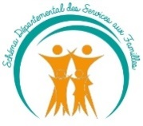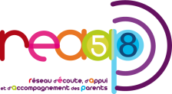

La campagne d’appel à projets parentalité/REAAP 2021 a démarré et se clôturera le **19 février 2021**.

Elle peut concerner votre association et/ou votre service, structure, collectivité locale, communauté de communes, établissement scolaire…

Si vous êtes intéressé(e)s, vous pouvez donc dès à présent prendre connaissance des informations et documents utiles relatifs à cet appel à projets sur :

* la plateforme de service : <https://elan.caf.fr>
* l'espace Partenaires de la Caf de la Nièvre **:**<https://caf.fr/partenaires/caf-de-la-nievre/partenaires-locaux/reaap-2021-appels-a-projets>

**/!\** Cette année, le dépôt des demandes de subvention se réalise **obligatoirement** sur la plateforme numérique **Elan** (**E**space en **L**igne pour l’accès aux **A**ides en actio**N** sociale).

Mais préalablement, il est nécessaire de :

* prendre connaissance du guide d’utilisation de la plateforme : <https://www.caf.fr/sites/default/files/cnaf/Documents/DCom/Partenaires_Bailleurs/ELAN/GUIDE%20Usagers%20CNAF.pdf>
* et de vous créer un compte personnel

Nous vous accompagnerons au dépôt de votre projet en ligne si vous le souhaitez, notamment par une réunion d’information collective en distanciel (sur inscription **avant le 15 janvier 2021** sur la boîte mail : [relation-action-sociale.cafnevers@caf.cnafmail.fr](mailto:relation-action-sociale.cafnevers@caf.cnafmail.fr)

La date suivante vous est proposée : **le 21 janvier 2021 de 9h30 à 11h30** *(un lien sera préalablement adressé aux personnes inscrites)*

 **AIDE AU NUMÉRIQUE**

Les structures ayant bénéficié de l’aide au numérique pour l’année 2020 doivent renvoyer leur bilan avant le **31 janvier 2021** pour pouvoir percevoir le solde de la subvention. Sont attendus dans ce bilan :

* le nombre d’ateliers
* le nombre de personnes par atelier
* le public ciblé et le contenu de l’atelier (accompagnement accès aux droits, téléchargement des applis…)

Aucune régularisation ne sera versée pour les équipements qui n’auront pas fournis les éléments attendus après cette date.

L’appel pour l’aide 2021 vous sera transmis dans un prochain bulletin.

 **AUTRES SUBVENTIONS**

Les bilans des subventions de fonctionnement de l’année 2020 doivent être transmis avant :

* le **30/04/2021** pour les projets « Jeunes » (voir trame fournie avec le dossier de demande)
* le **30/06/2021** pour les autres projets (bilan quantitatif, qualitatif et compte de résultat)

Les demandes de subventions pour les projets 2021 sont à adresser avant le **31/01/2021** afin d’être étudiés lors de la première commission d’action sociale de l’année (fin du 1er trimestre).

Comme chaque année, les demandes plus tardives pourront être étudiées tout au long de l’année, dans la limite des enveloppes disponibles.



 **COUVRE-FEU**

Depuis le samedi 2 janvier 2021, le département de la Nièvre est soumis à un couvre-feu de 18h à 6h.

Les activités périscolaires de type Alsh ainsi que la garde de jeunes enfants (micro-crèche, multi-accueil) restent autorisés au-delà de 18 heures ; les familles usagers et professionnels de ces services devront toutefois se munir d’une attestation de déplacement dérogatoire pour rentrer chez eux au-delà de cet horaire.

Les autres activités doivent prendre fin avant 18 heures.

Communiqué de presse de la Préfecture de la Nièvre :

<http://www.nievre.gouv.fr/IMG/pdf/210101_cp001_couvre-feu_18h_nievre.pdf>

Attestation de déplacement dérogatoire :

<https://www.interieur.gouv.fr/Actualites/L-actu-du-Ministere/Attestations-de-deplacement-couvre-feu>

***PETITE ENFANCE***

 **DISTRIBUTION DE MASQUES TRANSPARENTS**

**PENSEZ BIEN À ACCUSER RÉCEPTION DE VOS MASQUES VIA LE QUESTIONNAIRE SPHINX !**

***ENFANCE-JEUNESSE***

 **ACCUEILS COLLECTIFS DE MINEURS**

Le nouveau protocole applicable aux accueils collectifs de mineurs sans hébergement a été validé le 17 décembre 2020 par le centre interministériel de crise (CIC) et permet d’adapter les modalités de fonctionnement des accueils au contexte sanitaire.

Pour rappel, toutes les activités avec hébergement demeurent suspendues jusqu’à nouvel ordre, avec dérogation possible pour les séjours à destination des mineurs prise en charge par l’ASE et les mineurs en situation de handicap.

Ce nouveau protocole est accompagné d’une FAQ.

Protocole : <https://jeunes.gouv.fr/IMG/pdf/protocole_acm_post_cic.pdf_de_cembre_2020.pdf>

FAQ : 

 **FORMATIONS BAFA/BAFD**

Le protocole pour les formations Bafa et Bafd indique aux organismes de formation habilités pour l’organisation de sessions théoriques un ensemble de prescriptions et recommandations en tenant compte de l’épidémie de Covid-19. Il est également accompagné d’une FAQ.

 

***FAMILLES-PARENTALITÉ / FRANCE SERVICES***

 **SERVICE PUBLIC DES PENSIONS ALIMENTAIRES**

Les Caf et les Msa ont désormais un rôle d’intermédiaires pour le versement des pensions alimentaires :

* depuis le 01/10/2020, ce service est accessible à la demande de l’in des parents auprès de la Caf ou de la Msa à la suite d’un impayé ;
* depuis le 01/01/2021, le service est étendu à tous les parents séparés qui en font la demande, allocataires ou non, y compris sans situation d’impayé, et même s’ils sont séparés depuis longtemps.

Courant 2021, les Caf proposeront également un service global d’accompagnement des parents séparés ou en cours de séparation (démarches administratives, aspect financier, éducation des enfants, relations ou conflits à gérer avec l’ex-conjoint(e)…)

Une campagne de communication a été réalisée vers les parents déjà concernés en octobre 2020, et une autre est prévue en janvier 2021, afin d’informer l’ensemble des familles sur ce dispositif.

N’hésitez pas à transmettre l’information, à réorienter les parents vers la Caf ou les accompagner dans leurs demandes en lignes via le site [www.pension-alimentaire.caf.fr](http://www.pension-alimentaire.caf.fr)

**LES INFOS DE VOTRE CAF**

**TOUTE L’ÉQUIPE DU SERVICE ACTION SOCIALE**

**DE LA CAF DE LA NIÈVRE**

**VOUS ADRESSE SES MEILLEURS VŒUX**

**POUR CETTE NOUVELLE ANNÉE !**

**NOUS RESTERONS BIEN SÛR À VOS CÔTÉS**

**TOUT AU LONG DE 2021**

**POUR VOUS ACCOMPAGNER DANS VOS PROJETS !**

**VOS CONTACTS AU SERVICE D’ACTION SOCIALE DE LA CAF DE LA NIÈVRE**

**Responsable du développement social :**   
sabrina.renier@cafnevers.cnafmail.fr – 03 86 71 42 01

**Expert métier et budgétaire :**  
alexandra.jeandot@cafnevers.cnafmail.fr– 03 86 71 42 05

**Coordinatrice pôle technique et budgétaire :**

florence.talandier@cafnevers.cnafmail.fr – 03 86 71 42 61

**Contrôleur :**   
karim.zehhar@cafnevers.cnafmail.fr– 03 86 71 42 04

**Conseillers Techniques :**   
marie-line.perreau@cafnevers.cnafmail.fr– 03 86 71 42 21

catherine.bellamy@cafnevers.cnafmail.fr– 03 86 71 42 64   
martin.boutet@cafnevers.cnafmail.fr– 03 86 71 42 67   
laurent.febvre@cafnevers.cnafmail.fr– 03 86 71 42 62

cecile.nguyen-quang@cafnevers.cnafmail.fr– 03 86 71 42 63

**Techniciens Conseil :** 03 86 71 42 05

nathalie.barroso@cafnevers.cnafmail.fr

aurelie.chambron@cafnevers.cnafmail.fr

caroline.hautin@cafnevers.cnafmail.fr

**RETROUVEZ EN LIGNE**

L’ensemble des documents Cnaf liés à la crise sanitaire :

<https://caf.fr/partenaires/impacts-covid-19>

Tous les bulletins d’information du service action sociale de la Caf de la Nièvre déjà parus :

<https://caf.fr/partenaires/caf-de-la-nievre/partenaires-locaux/bulletin-d-information-action-sociale>

**VOS INTERLOCUTEURS PAR TERRITOIRE**

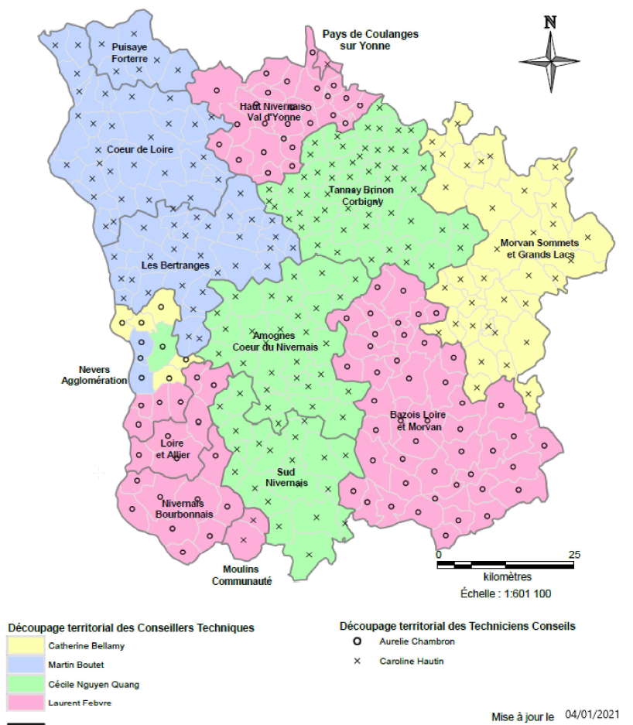

***Prochain bulletin le lundi 18/01/2021***